Department/ Bộ phận: {bo_phan} No. / Số: {so_phieu}/PQCCPVA
QUANLITY OF SEMI-FINISHED PRODUCTS TESTING RESULT
KẾT QUẢ KIỂM TRA CHẤT LƯỢNG BÁN THÀNH PHẨM

Name of product/ Tên sản phẩm: {ten_san_pham}
Code/ Mã code: {ma_code}
Date of manufacture/ Ngày sản xuất: {ngay_san_xuat} | Lot number/ Số Lot: {so_lot}
Expiry date/ Hạn sử dụng: {han_su_dung}
Total/ Số lượng sản xuất: {so_luong_san_xuat} | Unit/ Đơn vị: Test
Tested samples/ Số lượng mẫu lấy: {so_luong_mau_lay} | Unit/ Đơn vị: Test
Sampling sheet/ Phiếu lấy mẫu: {phieu_lay_mau} | Date of sampling/ Ngày lấy mẫu: {ngay_lay_mau}
Quality control process/  Quy trình kiểm tra chất lượng: DQC-005 | Storage condition/ Điều kiện bảo quản: -20ºC ± 5ºC
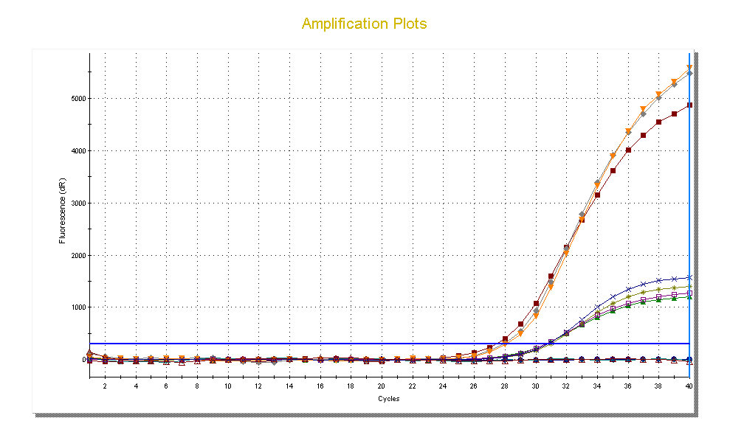
Internal Control/ Chứng nội
Positive Control/ Chứng dương

Negative Control/ Chứng âm

No./ Stt | Standard/  Tiêu chuẩn |  |  | Quanlity levels/  Mức chất lượng |  | Deviation/ Độ lệch |  | Results/  Kết quả |  | Conclusion/  Kết luận
 |  |  |  |  |  |  |  |  |  | Pass/  Đạt |  | Fail/  K. Đạt
1 | The uniform volume of test/  Độ đồng đều thể tích 1 test |  |  | 20.0 µl |  | ± 0.5 µl |  | {the_tich_ket_qua} µl |  | {kl_1_p} |  | {kl_1_f}
2 | Positive Control/ Chứng dương | Test 1 | Fam: 26.00 Ct |  | ± 1.5 Ct |  | Fam: {cd_test1_fam_ket_qua} Ct |  | {kl_2_1_fam_p} |  | {kl_2_1_fam_f}
2 | Positive Control/ Chứng dương | Test 1 | Hex: 27.00 Ct |  | ± 1.5 Ct |  | Hex: {cd_test1_hex_ket_qua} Ct |  | {kl_2_1_hex_p} |  | {kl_2_1_hex_f}
2 | Positive Control/ Chứng dương | Test 2 | Fam: 26.00 Ct |  | ± 1.5 Ct |  | Fam: {cd_test2_fam_ket_qua} Ct |  | {kl_2_2_fam_p} |  | {kl_2_2_fam_f}
2 | Positive Control/ Chứng dương | Test 2 | Hex: 27.00 Ct |  | ± 1.5 Ct |  | Hex: {cd_test2_hex_ket_qua} Ct |  | {kl_2_2_hex_p} |  | {kl_2_2_hex_f}
2 | Positive Control/ Chứng dương | Test 3 | Fam: 26.00 Ct |  | ± 1.5 Ct |  | Fam: {cd_test3_fam_ket_qua} Ct |  | {kl_2_3_fam_p} |  | {kl_2_3_fam_f}
2 | Positive Control/ Chứng dương | Test 3 | Hex: 27.00 Ct |  | ± 1.5 Ct |  | Hex: {cd_test3_hex_ket_qua} Ct |  | {kl_2_3_hex_p} |  | {kl_2_3_hex_f}
3 | Negative Control/ Chứng âm | Test 1 | Fam: No Ct |  | - |  | Fam: {ca_test1_fam_ket_qua} Ct |  | {kl_3_1_fam_p} |  | {kl_3_1_fam_f}
3 | Negative Control/ Chứng âm | Test 1 | Hex: 27.00 Ct |  | ± 1.50 Ct |  | Hex: {ca_test1_hex_ket_qua} Ct |  | {kl_3_1_hex_p} |  | {kl_3_1_hex_f}
3 | Negative Control/ Chứng âm | Test 2 | Fam: No Ct |  | - |  | Fam: {ca_test2_fam_ket_qua} Ct |  | {kl_3_2_fam_p} |  | {kl_3_2_fam_f}
3 | Negative Control/ Chứng âm | Test 2 | Hex: 27.00 Ct |  | ± 1.50 Ct |  | Hex: {ca_test2_hex_ket_qua} Ct |  | {kl_3_2_hex_p} |  | {kl_3_2_hex_f}

Conclusion/ Kết luận: Pass/ Đạt yêu cầu Fail/ Không đạt yêu cầu
Recommend/ Kiến nghị:

Date/ Ngày … month/ tháng … year/ năm 20…

QC staff/  Nhân viên KTCL  ….…………………………… | QC manager/  Trưởng phòng KTCL  ….…………………………… | QA department/  Ban QA  ….……………………………..

